Министерство образования и науки Российской Федерации

Федеральное государственное автономное образовательное учреждение высшего образования

**«Уральский федеральный университет**

**имени первого Президента России Б.Н. Ельцина»**

**Институт фундаментального образования**

**Интеллектуальные информационные технологии**

«УТВЕРЖДАЮ»

Зав. кафедрой ______________

«______» ___________ 201 _ г.

**Задание**

**на курсовой проект/работу**

Студент группы ______________________________________________________________

специальность/направление ____________________________________________________

Фамилия ___________________ Имя _____________ Отчество _______________________

Руководитель проекта/работы ___________________________________________________

Срок проектирования с _____________________ по ________________________________

1.Тема курсового проекта/работы ________________________________________________

_____________________________________________________________________________

2.Содержание проекта (какие графические работы и расчеты должны быть выполнены)

_____________________________________________________________________________

_____________________________________________________________________________

3.Особые дополнительные сведения _____________________________________________

_____________________________________________________________________________

4. План выполнения курсового проекта/работы

|  |  |  |  |
| --- | --- | --- | --- |
| Наименование элементов проектной работы | Сроки | Примечания | Отметка о выполнении |
|  |  |  |  |
|  |  |  |  |
|  |  |  |  |
|  |  |  |  |

5.Курсовой проект/работа закончен ______________________________________________

6.Оценка проекта/работы ______________________________________________________

# Содержание

Введение 3

Обоснование проекта 4

Описание 4

Инструкция пользователя 4

Инструкция программиста 5

Техническое описание 6

Вывод 8

Список литературы 9

Приложение 10

## 

## 

## Введение

В рамках курсовой работы была поставлена задача выбрать и реализовать некоторый проект, который бы удовлетворял ряду конкретных требований.

Для выполнения задания была сформирована команда из трех человек и выбрана тема проекта «Генератор успеваемости студентов».

Подход к работе мы выбрали итеративный, что позволило нам эффективно выполнять работу параллельно: приносить каждому по чуть-чуть в решение конкретных задач и непрерывно анализировать и корректировать результаты предыдущих этапов работы.

Разработка проекта проводилась в группе, так как она требует параллельного создания различных модулей таких как:

1. База данных
2. Страницы сайта
3. Веб интерфейс для манипуляций с данными
4. Авторизация

Роли были распределены следующим образом:

|  |  |
| --- | --- |
| Роль | Исполнитель |
| проектирование базы данных | Вяткин, Колос, Кинцель |
| проектирование страниц сайта | Кинцель, Вяткин |
| формы для вывода информации из базы данных | Вяткин, Колос |
| формы для внесения и изменения данных | Кинцель, Вяткин |
| регистрация пользователей | Вяткин, Колос |
| авторизация пользователей | Колос, Кинцель |
| администрирование | Вяткин, Кинцель |

## 

## 

## Обоснование проекта

Разработка сайта, позволяющего просматривать свою успеваемость студентам и выставлять оценки преподавателям за работы студентов, достаточно актуальна, так как необходимость генерации и просмотра информации об успеваемости присутствует в любом учебном учреждении.

В настоящее время большинство учебных учреждений перешло на электронный формат информирования учащихся об оценках. Практика “электронных дневников” встречается, начиная со школ и заканчивая крупными вузами.

Таким образом, реализациями проектов по данной теме в настоящий момент пользуются огромные массы людей: как студентов, так и преподавателей.

Несмотря на разнообразие реализаций генерации успеваемости, спрос на неё не прекращается.

## Описание

Реализация выбранного проекта должна предоставлять различным группам пользователей доступ к информации об успеваемости студентов, а также возможность манипуляций с ней.

Категории пользователей:

* Студент - имеет доступ в личный кабинет, имеет возможность просмотра своей успеваемости по различным предметам.
* Преподаватель - осуществляет добавление работ и проставление оценок студентам.
* Администратор - имеет полный доступ к страницам сайта. Определяет роль пользователей.

Страницы:

* Главная страница
* Регистрация
* Студенты
* Преподаватели
* Страница администратора
* Личный кабинет студентов и преподавателей

## Инструкция пользователя

Сайт состоит из различных страниц, переход на каждую из которых производится при нажатии на соответствующий заголовок. Начальная страница содержит список с категориями пользователей. Для получения информации соответствующей вашей категории необходимо нажать на неё.

Для авторизации на сайте необходимо нажать кнопку login и ввести действующий логин и пароль. После авторизации будут доступны страницы соответствующие группе пользователя. Группа пользователя (студент или преподаватель) задаётся администратором сайта.

Для получения логина и пароля необходимо пройти регистрацию (ссылка на регистрационную форму находится на главной странице сайта).

## Инструкция программиста

Установка (пример для Windows через консоль):

* Смените свою директорию: cd studentsgen
* Создание виртуальной среды Python: python3 -m venv env
* Обновление пакетов инструментов: env\Scripts\pip install --upgrade pip setuptools
* Установите проект в редактируемый режим с его требованиями к тестированию: env\Scripts\pip install -e .
* Настройте базу данных: env\Scripts\initialize_studentsgen_db development.ini
* Запустите свой проект: env\Scripts\pserve development.ini

<http://localhost:6543/> -главная страница

Список зарегистрированных пользователей содержится в таблице Users базы данных проекта. Чтобы иметь возможность авторизироваться, пользователь должен пройти регистрацию. Присвоения прав пользователям осуществляется администратором с помощью указания статуса в поле role таблицы Users.

### Описание ключевых функций, классов, блоков кода

Роуты страниц сайта указываются в файле “routes.py”.

Файл “forms.py” содержит описание форм:

* форма для регистрации пользователя на сайте -RegistrationForm
* формы для преподавателей:
  + добавить новую работу в базу данных - AddWorkForm
  + форма для выставления оценок студентов - UpdateStudentRatingForm
  + просмотр группы студентов и выставление оценок - UpdateGroupRatingForm.
* формы для администратора:
  + AddNamedForm
  + AddStudentForm
  + AddCourseForm

Для визуального оформления страниц сайта используется шаблонизатор Jinja2. В папке templates размещены шаблоны страниц. Каждый шаблон наследуется от базового шаблона “layout.jinja2”.

Представления страниц описываются в папке “views”. Представления разбиты на отдельные файлы:

* professor.py - содержит представления для страниц доступных пользователю, зарегистрированному как преподаватель.
* student.py - описывает страницы, отвечающие за интерфейс для пользователя-студента.
* auth.py - содержит описание страниц, необходимых для авторизации пользователей.
* default.py - описывает страницы общего назначения.
* forms.py - содержит описание всех задействованных в проекте форм.

Файл mymodel.py описывает объекты базы данных.

## Техническое описание

Архитектура:

* РСУБД
* Автоматическая инициализация проекта (скрипт который пересоздает БД и наполняет тестовыми данными)
* Авторизация
* Веб-интерфейс внесения данных в БД

Техническая реализация:

* Pyramid фреймворк
* Шаблонизатор Jinja2
* РСУБД - sqlite
* ОРМ SQLAlchemy
* SQLite
* WTForms

Схему БД можно посмотреть в разделе Приложения (рис.1)

## 

## Вывод

В процессе работы мы научились создавать сайты при помощи фреймворка Pyramid с использованием шаблонизатора Jinja2, создавать группы пользователей и способы их авторизации, а также подключать к проекту базу данных SQLite и работать с ней.

В данном проекте мы справились с поставленными задачами, а так же добавили все необходимые функции, которые, на наш взгляд, необходимы для полноценной работы сайта.

Кроме того мы отработали итеративный подход коллективной разработки веб проекта.

## 

## 

## 

## Список литературы

* The Pyramid Web Framework https://docs.pylonsproject.org/projects/pyramid/en/latest/index.html
* WTForms http://wtforms.readthedocs.io/en/latest/

## 

## 

## Приложение

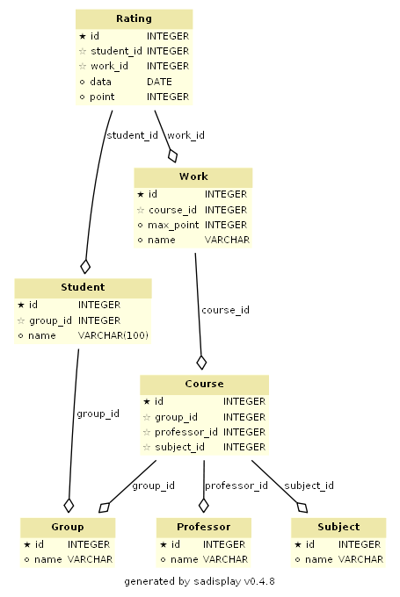

рис.1 Схема базы данных.